重要气象信息专报2024年第14期

26日夜间至28日白天

我县有持续强降雨

一、天气趋势

受切变线和低空急流影响，预计26日夜间至28日白天，我县有持续强降雨天气。过程累计雨量　90～150　毫米，局地　200毫米以上；最大小时雨量　50～70　毫米。降雨时伴有短时强降水、局地阵性大风、雷电等强对流天气。

具体预报如下：

25日夜间到26日白天，阴天转阵雨，气温21～27℃，高山区，气温13～20℃。

26日夜间到27日白天，中到大雨，局地暴雨，气温21～26℃，高山区，气温13～19℃。

27日夜间到28日白天，大到暴雨，气温21～24℃，高山区，气温13～17℃。

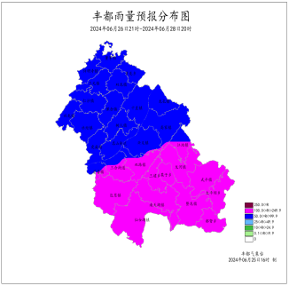

6月26日21时－28日20时累计雨量预报分布图（单位：毫米）

二、暴雨灾害风险等级预报

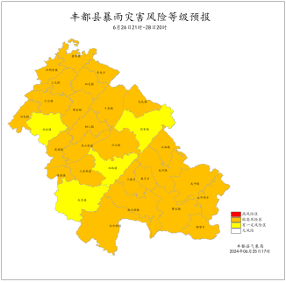

6月26日21时－28日20时暴雨灾害风险等级预报图

较高风险区：兴龙镇、仁沙镇、保合镇、虎威镇、名山街道、树人镇、十直镇、双龙镇、青龙乡、三元镇、许明寺镇、董家镇、龙孔镇、兴义镇、三合街道、湛普镇、仙女湖镇、南天湖镇、三建乡、栗子乡、龙河镇、江池镇、武平镇、太平坝乡、暨龙镇、都督乡。

有一定风险区：社坛镇、高家镇、双路镇、包鸾镇。

三、中小河流涨水风险提示

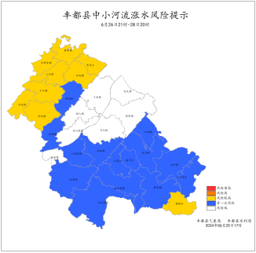

6月26日21时－28日20时中小河流涨水风险提示

较高风险区：青龙乡、董家镇、双龙镇、三元镇、仁沙镇、许明寺镇、兴龙镇、社坛镇、都督乡

有一定风险区：太平坝乡、暨龙镇、武平镇、龙河镇、仙女湖镇、南天湖镇、栗子乡、保合镇、虎威镇、双路镇、三合街道、包鸾镇、江池镇、三建乡。

四、地质灾害气象风险预警

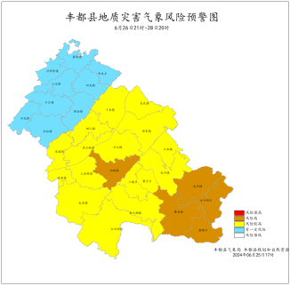

6月26日21时－28日20时地质灾害气象风险预警图

高风险区：双路镇、暨龙镇、都督乡、太平坝乡、武平镇

较高风险区：虎威镇、名山街道、树人镇、十直镇、龙孔镇、高家镇、兴义镇、三合街道、湛普镇、包鸾镇、仙女湖镇、南天湖镇、三建乡、栗子乡、龙河镇、江池镇

有一定风险区：兴龙镇、社坛镇、仁沙镇、三元镇、许明寺镇、董家镇、青龙乡、双龙镇、保合镇。

五、重点关注

1．注意防范持续强降水可能引发的城乡积涝、中小河流洪水、山洪、山体滑坡、崩塌等次生灾害。

2．提请关注雷雨大风、短时强降水等强对流天气对交通、建筑、危化、矿山、旅游等行业领域安全生产可能带来的不利影响，加强设施农业风雹灾害的防范应对。